推板机采购询价函

询价函编号：（ FRJJCG202500505001 ）
各受邀报价单位（以下简称“报价方”）：

福建福人家居科技有限公司（以下简称“询价方”）拟订购顶板机1台，特邀请各合格供应商，在2025年5月 7 日15：00至2025年 5 月10日15:00 期间，报出最低优惠价。并按要求提交相关资料。
一、采购条件及询价方式
1.采购条件
1.1采购：自动货架顶板机1台
1.2采购标准与基本性能要求：
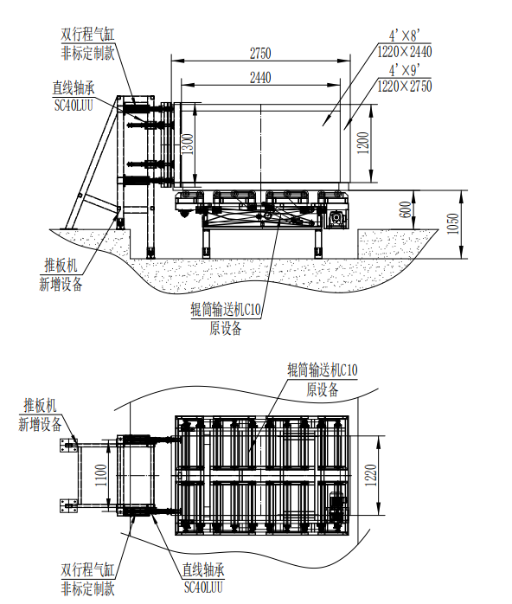
板材沿辊筒输送机运行至对中位，推板气缸伸出(4X8(1220*2440)板材气缸伸出50mm，49(1220*2745)板材气缸伸出50+305/2=202.5mm)将整摞板材推正，气缸收回原位，与板材端面之间留出50m间隙，方便板材运出。
2.质量要求：
2.1.包装标准、包装材料的供应及回收：采用行业标准包装，包装物不回收。
2.2.入选方在交付货物时应当全新、满足相关国家标准并符合我司对推板机的参数要求，否则我司有权拒绝验收和接收，由此造成的后果由入选方承担。
2.3.验收标准：询价方于收到货物之日起7日内验收，若货物不符合合同约定的，询价方有权于收货之日起15日内提出异议。入选方应于收到异议之日起3日内处理，否则视为未按期交货。
3.交货地点：
福建省福州市马尾区亭江镇长洋路280号
4.交货方式及期限：
4.1入选方应在签订合同之日起30日内完成货物交付。
5.运输方式、风险承担及费用承担：
5.1货物由入选方负责以物流/汽运方式运输，货物在运输途中风险由入选方承担；
5.2.运输中运费、装卸费及相关税费等由入选方承担，询价方不再支付任何费用。
6.付款期限及方式：
6.1.付款方式：合同签订后，询价方收到入选方的发货通知及13%增值税专用发票后付50%预付款，验收合格后之日起 7 日内付款45%。剩余合同总金额的5%作为质量保证金，（质保期为自验收合格之日起12个月，质保金于质保期满后7个工作日内无息返还）
7.违约责任
7.1.若入选方超过约定交货期限10日未能交付全部货物的，则询价方有权单方解除合同，同时入选方还应当支付相当于合同总金额20%的款项作为合同解除的赔偿金。
7.2若货物在质量保证期内发现质量问题且入选方未及时按本合同约定提供三包服务的，询价方有权要求报价方支付合同总金额20%的违约金。双方若有争议可协商解决，协商不能解决的，双方向询价方所在地有管辖权的人民法院起诉。
8.询价方式：
8.1.本次询价采取网络询价方式进行。报价方登录福船集团采购信息平台取得本询价函后，按询价函的规定制作报价文件，请勿擅自修改报价格式，报价需要说明的，在“报价说明”栏签注，并在报价截止日期前登录采购询价平台，提交报价信息及相关资料。
8.2.评选程序：询价方在报价日期截止后按照规定开启报价，并组织评选小组进行评选，确定入选方。
8.3.评选标准：评选小组将以价格最优为原则。若三分之二以上评选小组成员认为所有报价方案严重脱离同行价格，询价方有权重新组织询价。
8.4.过程监督：由询价方廉政监督员全程监督，评选过程不通报报价人，对未入选单位不作任何解释。
8.5.询价方确定最终供应商后，将在采购询价平台上向各报价方公布评选结果。入选方应在收到福建福人家居科技有限公司入选通知书后3个工作日之内与询价方签订供货合同。

福建福人家居科技有限公司
2025年 05 月 05日

<下页为报价方按询价函要求填写报价内容>

二、报价方的报价内容
报价方_____________________________________ 承诺按贵公司询价函（编号： FRJJCG202500505001 ）要求提供符合我公司要求的产品，自愿接受贵公司询价函中规定的全部采购条件，并按询价函的规定进行网上报价。入选后愿根据询价方各企业的安排按约定送货，如违约愿意根据询价函第一条第（一）款第7项“违约责任”的有关规定承担相应的违约责任。
货物名称 | 品牌及型号规格 | 单位 | 数量 | 单价 | 总金额 | 备注
推板机 | 1220*2745mm | 台 | 1
合计(小写) ￥： 元（含13% 增值税）
合计人民币金额(大写) 万 仟 佰 拾 元 角 分
报价说明：
备注：1.福建省福州市马尾区亭江镇长洋路280号
2.上述报价含可抵扣税务13%增值税专用发票；
3.报价时可将本页及产品参数打印并盖章后扫描或拍照上传到网上询价平台；
4.在网络询价平台提交报价文件后，请重新登录，确认是否成功提交。

报价方（签章）

报价日期：2025年05月 日

